Chou-fleur à l’indienne
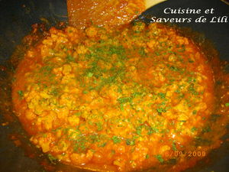
Recette pour 4 personnes – Note de la famille : 1/1
Réalisation : facile – Budget : économique
Ingrédients :
- 1 beau chou-fleur
- 1 càs d’huile d’olive
- 2 échalotes
- 1 gousse d’ail
- 1 càs de moutarde à l’ancienne
- 1 càc de curry indien de Mille et Une Epices
- 1 càc de curcuma
- ½ càc de pulpe de gingembre
- 250 g de sauce tomate
- 1 yaourt nature
- 2 càs de sauce soja
- 1 càs de farine
- 1 càs de coriandre hachée
- Sel et poivre
Laver le chou-fleur et séparer les bouquets très petits.
Faire chauffer l’huile dans un wok, ajouter l’ail et les échalotes hachés et faire revenir pendant 1 mn environ.
Ajouter les bouquets de chou-fleur et les faire revenir pendant 5 mn en remuant.
Incorporer le curry, le curcuma, la sauce tomate, la sauce soja et 20 cl d’eau. Porter à ébullition puis faire mijoter à feu doux pendant 20 mn. Saler et poivrer. Retirer du feu.
Verser le yaourt dans un bol et ajouter la farine, bien mélanger et ajouter à la préparation précédente.
Saupoudrer de coriandre et servir bien chaud. Accompagner d’une viande grillée au choix.

